2023-07-17
譯者．陳如月

病患路徑能否提供通往成功的途徑?
為什麼製藥公司需要在病患路徑中找出障礙並共同創造解決方案，以確保他們的新產品能夠到達需要它們的病人手中？
還記得賽格威嗎？這是2001年推出的一款兩輪自平衡個人代步車，是同類產品中的第一款，非常有創新性，開發人員對它寄予厚望。
但在商業上，它慘遭失敗。高昂的價格也於事無補，但它失敗的關鍵原因是它的不切實際。由於大多數都市都是為行人或大型車輛設計的，賽格威缺乏成功所需的基礎設施和必要的法規。開發商根本沒有為它的使用做好市場準備，而且實際上沒有任何途徑。
更全面的方法
幾家製藥公司可能與這種經歷有關。許多公司還在很大程度上毫無戒心地向市場推出首創、高度創新的產品，並抱有很高的期望。但隨著醫療保健系統變得越來越複雜，利害關係人越來越多，治療方案涉及多方面，同時預算越來越捉襟見肘，現在需要一種更全面的方法。
據估計，2004年至2016年間核准的新藥中，約有40%在上市頭三年的銷售額比華爾街的上市前預測低20%以上。歸根究底，這意味著許多產品沒有到達需要它們的病患手中。
有許多新療法拼搏在現有路徑中找到自己位置的例子。例如，針對用C型肝炎的直接抗病毒藥物有望改變該領域的治療競爭生態。但它需要經過多年的重大照護結構重組，將重點從專科中心轉移到以社區為基礎的基層照護，才達到最初預期的病患數量。
需要儘早辨認病患路徑每個階段的障礙，以便製藥公司可以與衛生系統合作夥伴合作，共同制定解決方案來克服這些障礙，從而改善醫療系統中對病患的照護。
繪製病患路徑的四個階段
但首先，重要的是要準確定義我們所說的「病患路徑」是什麼意思?
從本質上講，病患路徑是病人透過醫療保健系統（通常在特定疾病領域）的旅程，從人們對症狀的識別，到他們第一次接觸醫療保健專業人員 (HCP)（通常是他們的全科醫師，即全面性照護的醫師），再到克服病情或持續的疾病管理。
雖然不同疾病領域、國家和司法管轄區的病患路徑不可避免地會有所不同，但可能始終會包含一些基本要素。圖1列出病患路徑的四個關鍵階段、每個階段涉及的各種利害關係人及其角色。
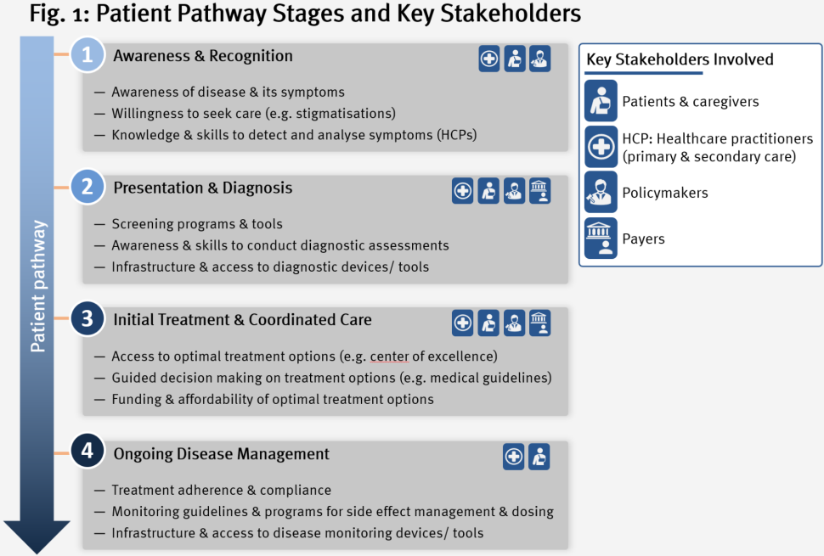
為了說明這一點，讓我們看一下阿茲海默症 (Alzheimer’s disease，簡稱AD) 的例子。隨著一系列創新療法的開發，擁有有效運作的病患途徑對於實現其真正影響至關重要。但目前面臨著各種挑戰：
第ㄧ階段 — 意識和認知：缺乏對認知衰退的早期徵兆和症狀的意識，再加上污名化的複雜性和對AD的恐懼，導致檢測的延遲。儘管AD顯然是一個迫切但尚未得到滿足的需求，但尚未在利害關係人中得到足夠的優先考慮，以提高公眾意識。
第二階段 — 表現和診斷：診斷性生物標誌物在學術環境中測試的進展尚未轉化為臨床應用。例如，幾乎所有醫療保健系統都面臨著這樣的挑戰：是否有合適的基礎設施和能力來執行腰椎穿刺以獲得用於β澱粉樣蛋白測試的腦脊髓液樣本或PET掃描以測量大腦中澱粉樣蛋白聚積的挑戰。此外，由於缺乏標準化的轉診途徑和缺乏針對HCP的準則，該途徑本身往往是支離破碎的。
第三階段 — 初始治療和協調性照護：當一種有效的新治療方法出現時，將會對醫療系統提出額外的治療需求，例如在需要時，可以透過輸液中心進行治療。由於參與AD照護的不同HCP之間存在明顯的分歧，因此還需要更好的協調。最後，這種創新治療的資金和可負擔性將為病人廣泛獲得治療建立額外的障礙，並對醫療保健系統的預算產生重大的新需求。
第四階段 — 疾病管理/帶病生活：許多醫療保健系統的基礎設施似乎不太可能承受在引進新療法後監測病人安全和疾病進展所需的檢測需求的增加。社會照顧系統和病人個別照顧者的沉重負擔也將繼續是一個主要因素。
將洞察力轉化為行動
繪製病患路徑可以清楚地了解最佳照護的障礙，但這只是製藥公司要對醫療保健系統進行真正變革的第一步。
事實上，製藥公司可以在解決這些障礙方面發揮不可或缺的作用。解決方案的示例包括吸引跨利害關係人的受眾、生成和傳播數據、提供客製化的教育以及合作共同創造和實施有針對性的解決方案。
為發揮其潛在作用，製藥公司必須採用結構化方法進行環境轉型，並獲得整個組織的支持。圖2提供一個廣泛的三步方法，可用於優化病患路徑，模組可以靈活組合以反映環境需求。
這在實務上是什麼樣子的？以下是病患路徑每個階段的示例，製藥公司在這些階段與其他利害關係人合作，以辨識障礙並共同創造有影響力的解決方案。
第一階段 — 意識和認知：「變革的推動者」異位性皮膚炎挑戰
Sanofi認知到與異位性皮膚炎共存的挑戰並非只是皮膚問題，因此發起一項名為「變革的推動者」的全球資助倡議。該計劃尋求基層解決方案的建議，以幫助解決影響患有這種疾病的人的一些最大挑戰。這不僅對五位資助獲得者產生直接影響，其中包括青年主導的教育和提高意識運動，以及反欺淩大使，而且還幫助人們關注異位性皮膚炎病人面臨的一些真正的日常挑戰。
第二階段 — 表現和診斷：歐洲脊髓性肌肉萎縮症（spinal muscular atrophy，簡稱SMA）新生兒篩檢聯盟
對快速診斷的需求也許沒有比 SMA更明顯的了，因為延誤可能會導致運動神經元不可逆的喪失，在出生後六個月內會喪失超過90%的運動功能。由於在症狀出現之前使用創新的 SMA產品明顯更有效，因此新生兒篩查計劃對SMA至關重要，但並不總是到位。
跨利害關係人倡議，如歐洲新生兒脊髓性肌肉萎縮症篩檢聯盟，對實現變革至關重要。 SMA檢測現在被納入許多國家的新生兒篩檢計劃中，包括Novartis、Biogen和Roche作為產業合作夥伴的聯盟，發表了一份白皮書，呼籲到2025年在所有歐洲國家進行篩檢。
第三階段 — 初始治療和協調性照護：「Act4Biosimilars」倡議
雖然生物相似藥為生物製劑提供更實惠的替代品，但可使用性的不平等正阻礙許多病人從中受益。Sandoz發起一項名為Act4Biosimilars的倡議，該倡議得到一個由病患權益倡導者、醫療人員、生物相似藥專家和產業領袖組成的委員會的支持，旨在透過提高生物相似藥的核准、可近性、可接受性和可負擔性(4A；Approvability, Accessibility, Acceptability and Affordability)，增加病人獲得先進醫療的機會。
該倡議包括一項行動計劃，以提供30個目標國家所需的策略、工具和活動，並輔以Country Indicator Maps，以追蹤和衡量變化。
第四階段 — 疾病管理/帶病生活：第2型糖尿病的遠距照護模式
相當多的第2型糖尿病（type 2 diabetes，簡稱T2D）病人沒有按照處方服藥，因此預後不佳。在倫敦西北部，T2D每年花費6億英鎊，佔住院總人數的40%以上，包括AstraZeneca、HUMA、Imperial College London和Health Data Research UK在內的合作夥伴試行一種新的遠距照護模式。該倡議首先使用風險預測算法識別風險最高的病人，然後邀請他們加入一個强化的數位支持計畫。該計劃包括面對面的團體諮詢，以推動行為改變、强化藥物治療、飲食和生活方式指導，以及一個智慧型手機app和監測設備，供參與者在無需全面性照護醫師的諮詢下，測量和報告重要的糖尿病指標。這一成功的模式目前正在倫敦西北部推廣。
一條通向未來的路徑 — 但它將帶我們走向何方？
在病患路徑中識別和實施解決方案並非易事，在處理環境轉型時會遇到一些常見的陷阱。也許最常見的是整個組織缺乏凝聚力。由於病患路徑的複雜性和跨利害關係人的性質，環境轉型需要圍繞跨職能和地理位置的共同目標進行調整。
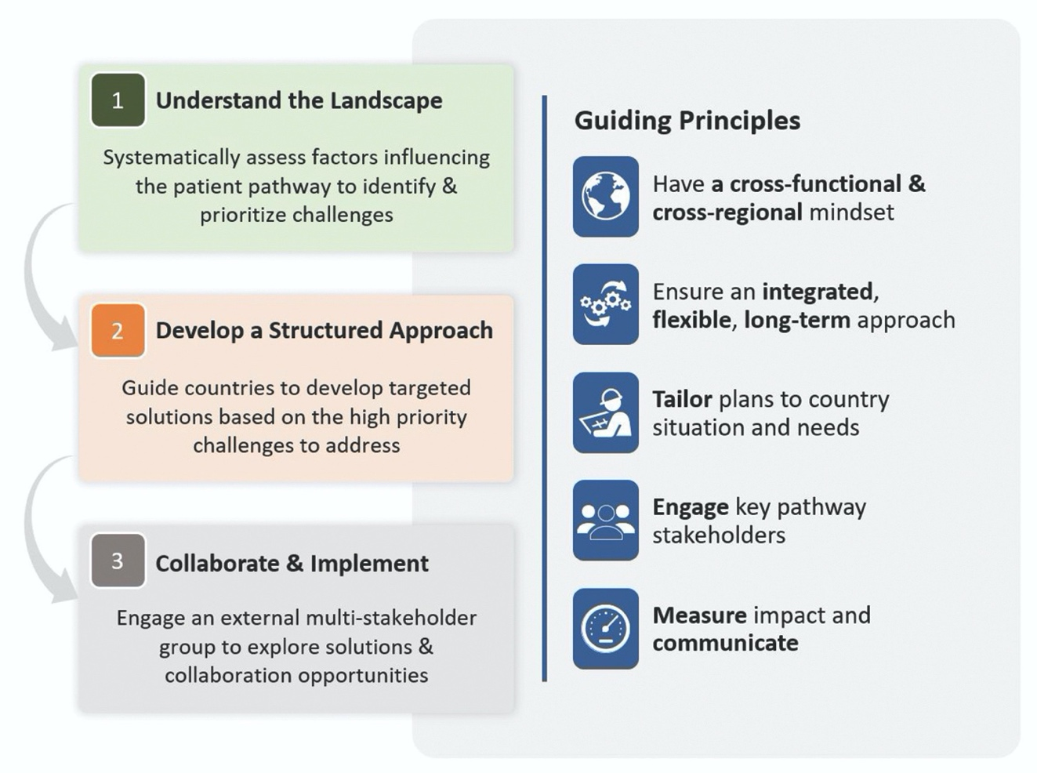
Figure 2: Environment Transformation Approach
沒有這一點，公司就不能指望大規模地創造有意義的變革。另一個常見的陷阱是在錯誤的時間進行轉型，要麼在規劃週期中太遲以至於無法實現真正的變革，要麽太早以至於沒有足夠的資源可用。在需要對路徑進行重大改變的情況下，該方法面臨的挑戰可能最為明顯 — 例如，隨著更多個人化和創新藥物被融入到已經面臨壓力的醫療保健系統中。
我們還可能看到所使用的工具和解決方案隨著數據和數位科技的進步而不斷發展，如用於篩檢的人工智慧。在某些情況下，可能不是進化病患路徑的情況，而是完全改變它，例如，使用整合醫療單位模式。但是，無論病患路徑是進化的，還是從根本上重新設計的，製藥公司都需要在他們參與的任何治療領域採用這種方法。透過及時參與環境塑造，公司可以創造雙贏，最終導致病患路徑更順暢，正確使用他們的產品來改善需要它的病患照護。
雖然這需要儘早與利害關係人接觸，並投資於藥物以外的解決方案，但為組織和更廣泛的人群創造的潛在價值是巨大的。透過採用病患路徑，新的創新產品將不會像賽格威那樣發展 — 而是會朝著更好的健康發展。
(資料來源：Executive Insight)

